**操作系统实验报告**

|  |  |
| --- | --- |
| 专业名称： | 软件工程 |
| 学生年级： | 2019级本科 |
| 指导教师： | 杜德慧 |
| 课程性质： | 专业必修 |
| 研修时间： | 2020～2021学年第1学期 |
| 实验地点： | 中山北路校区理科楼B527 |
| 学生姓名： | 王皜民 |
| 学生学号： | 10195101563 |

华东师范大学软件学院

2021年1月4日

**Pintos 实验统计**

**请自评你的项目完成情况，在表中相应位置划√。**

**Pintos Project 1**

|  |  |  |  |  |
| --- | --- | --- | --- | --- |
| **内容\完成情况** | **完成**  **圆满** | **基本**  **完成** | **完成**  **大部分** | **还有很多**  **没完成** |
| **1. 消除忙等** | **√** |  |  |  |
| **2. 优先级调度** | **√** |  |  |  |
| **3. 高级调度** | **√** |  |  |  |

**Pintos Project 2**

|  |  |  |  |  |
| --- | --- | --- | --- | --- |
| **内容\完成情况** | **完成**  **圆满** | **基本**  **完成** | **完成**  **大部分** | **还有很多**  **没完成** |
| **1. 进程终止的终端提示** | **√** |  |  |  |
| **2. 参数传递** |  | **√** |  |  |
| **3. 系统调用** |  | **√** |  |  |
| **4. 运行文件禁止写操作** |  | **√** |  |  |

摘要

在本实验报告中，我完成了Pintos操作系统的Project 1和Project 2，解决了忙等待问题、优先级调度问题、高级调度问题、参数传递问题、进程终⽌消息、系统调用和拒绝写可行文件问题。

最终的实验结果：

Project 1：All 27 tests passed.

Project 2：2 of 76 tests failed.

本次实验使用早前已经配置好的Ubuntu 18.04 LTS桌面系统环境。为了跟随课程内容以及方便调试，参考文档，将部分编译后的Pintos与GDB调试用的二进制可执行文件复制至/usr/bin目录下。

由于Ubuntu系统下编写Word文档实有不便，在兼有便利与排版美观和可阅读性之际，实验具体过程使用Markdown格式记录，Markdown格式的详细报告请见文档附录。

# **基础实践1**

**一、目的**

1. 掌握虚拟机安装方法
2. 掌握Linux的基本使用方法
3. 掌握Pintos的安装方法

**二、内容与设计思想**

1. 下载软件Vitualbox及虚拟机映像文件
2. 安装虚拟机
3. 熟悉Linux的基本命令和使用方法
4. 使用Linux系统的常用命令

**三、使用环境**

Ubuntu 18.04，PintOS，C语言。

**四、实验过程与分析、调试过程**

系统环境使用先前已配置好的Ubuntu 18.04 LTS操作系统，编辑器使用VS Code。实验环境配置过程中参考斯坦福大学的参考文档，发现其有提供pintos的git仓库，配置代理后可以顺利使用git clone命令下载该仓库。

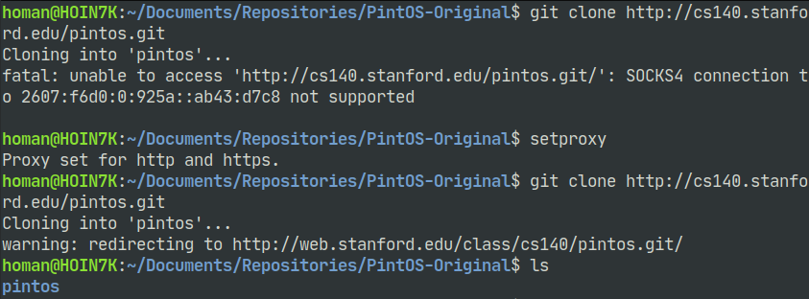

由于文件夹内包含了.git版本管理库，下载后使用VS Code打开文件夹就可以使用commit等功能。

**五、实验总结**

通过本次实验，我掌握了虚拟机的使用方法和Pintos的安装过程，学会了如何运行Pintos中的各个测试，为后面的实验做好了准备。

# **基础实践2**

**一、目的**

1. 巩固Ubuntu系统命令；
2. 通过例程了解进程、线程的创建及主要函数的使用方法；
3. 掌握用户程序的编辑、编译、调试程序的方法；
4. 学会利用gdb跟踪程序的方法；
5. 了解Pintos工程的结构，学会Pintos的跟踪方法。

**二、内容与设计思想**

1. 编辑几个例程，了解进程、线程的创建及主要函数的使用方法。
2. 利用gdb对上述的进程、线程的基本例程进行调试和跟踪，学会断点设置和取消方法，学会在断点处观察变量的方法。
3. 了解Pintos工程的结构，学会Pintos的编译、运行及跟踪方法。

**三、使用环境**

Ubuntu 18.04，Pintos，VSCode，gdb

**四、实验过程与分析、调试过程**

*（详见报告末附录）*

**五、实验总结**

*（详见报告末附录）*

**Pintos Project 1**

1. **实验目的**
2. 了解Pintos操作系统的功能流程及内核的软件工程结构。
3. 通过Pintos操作系统内核的剖析，了解现有Pintos操作系统在CPU调度功能中存在的问题。
4. 学会用软件工程的方法分析、解决以上问题。
5. 在实践中，通过消除Pintos操作系统调度问题，学会利用GDB跟踪策略对程序进行动态调试的方法。
6. **实验内容与设计思想**
7. 通过Pintos操作系统内核的剖析，了解其线程管理的机制。
8. 了解现有Pintos操作系统的功能及线程调度中存在的问题。
9. 分析内核的基础上，分析忙等问题，设计算法，分步跟踪和调试，通过实践，有效解决忙等问题，并对实验结果进行分析。
10. 分析内核的基础上，分析现有CPU调度问题，设计利用优先级进行调度的策略，分步跟踪和调试，通过实践，验证抢占优先级调度算法的有效性，并对实验结果进行分析。
11. 通过系统分析，设计有效的优先级翻转及多级反馈队列的CPU调度策略，分步跟踪和调试，通过实践，验证优先级翻转及多级反馈队列的CPU调度算法的有效性，并对实验结果进行分析。

**三、实验使用环境**

Ubuntu 18.04，Pintos，VS Code，GDB

**四、实验过程与分析、调试过程**

*（详见报告末附录）*

**五、实验结果及分析**

*（详见报告末附录）*

**六、项目1小结**

*（详见报告末附录）*

**Pintos Project２**

1. **实验目的**
2. 了解Pintos操作系统的功能流程及内核的软件⼯程结构。
3. 通过Pintos操作系统内核的剖析，了解现有Pintos操作系统在处理用户程序方面中存在的参数传递问题，有效解决其参数传递的问题。
4. Pintos内核剖析，了解其中断处理的机制，学会操作系统中断功能的编写方法
5. 了解现有Pintos操作系统的系统调用功能，根据其中断机制，完善系统调用功能，使Pintos系统具有处理用户中断请求的功能。
6. 通过Pintos内核剖析，解决现有Pintos操作系统中存在的进程终止时缺少终端提示的问题以及运行文件禁止写操作的问题。
7. **实验内容与设计思想**
8. 在分析内核的基础上，对Pintos操作系统的参数传递问题提出有效的策略，设计算法，分步跟踪和调试，通过实践，有效解决参数传递问题，并对实验结果进行分析。
9. Pintos操作系统内核的剖析，了解其中断处理的机制，在此基础上，完善Pintos的系统调用功能，设计算法，分步跟踪和调试，通过测试分析完善的系统调用功能。
10. 在分析内核的基础上，对现有Pintos操作系统进行完善，增加进程的终端提示功能，设计算法，分步跟踪和调试，通过实践，验证终端提示功能的有效性。
11. 在分析内核的基础上，对现有Pintos操作系统进行完善，增加运行文件禁止写操作的功能，设计算法，分步跟踪和调试，通过实践，验证禁止写操作功能的有效性。
12. **实验使用环境**

Ubuntu 18.04，Pintos，VS Code，GDB

**四、实验过程与分析、调试过程**

*（详见报告末附录）*

**五、实验结果及分析**

*（详见报告末附录）*

**六、项目２小结**

*（详见报告末附录）*